У Иркутска богатая история. Но бежит время, и многие события, оказавшие влияние на развитие города, постепенно забываются или навсегда исчезают из памяти горожан. Уходят участники событий, исчезают предметы и документы – молчаливые свидетели истории. Река времени течёт и в своём неумолимом движении смывает не только дни и недели, но и целые эпохи, и даже цивилизации. И надо как то сопротивляться напору Времени, пытаться сохранить для себя и для будущих поколений исчезающие страницы летописи Иркутска, сохранить в памяти события и биографии людей, сведения об условиях их жизни, фрагменты быта.
На ул. 5-й Армии, 65, в центре исторического Иркутска стоит старое здание. Когда-то, во времена царского режима, здесь располагалось Иркутское юнкерское училище. Сейчас у здания другая судьба. И уже мало что напоминает о том, что было здесь более ста лет назад. Поэтому не удивительно, что нашлись люди, которые захотели приостановить бег времени и сохранить историю этого места. Так возникла идея о создании музея Иркутского юнкерского училища.
Музей начал формироваться в начале 2018 года, и уже осенью принял первых посетителей.
Музей расположен в выделенном помещении площадью около 80 кв. м. на втором этаже старинного корпуса. В нём представлены разделы по Иркутскому юнкерскому училищу, по топографической службе Русской (императорской) армии и воинским частям топографической службы Иркутского гарнизона. Экспозиция музея выполнена в виде настенных стендов, музейных шкафов и витрин, а также экспозиционного оборудования (подставки, подвесные конструкции, таблички и пр.) Фонд музея составляет около 700 единиц, это - книги, документы, предметы быта и обихода, мебель, ордена и медали, значки и знаки, предметы военной формы одежды и экипировки, оружие, геодезические приборы и т. п. Более половины фонда - подлинные оригинальные предметы, а остальные – копии (реплики), новоделы и муляжи.
Музей работает на общественных началах, не преследует коммерческой выгоды и существует на пожертвования не равнодушных граждан, которые оказывают финансовую помощь из личных средств. Плата за посещение музея не взимается.

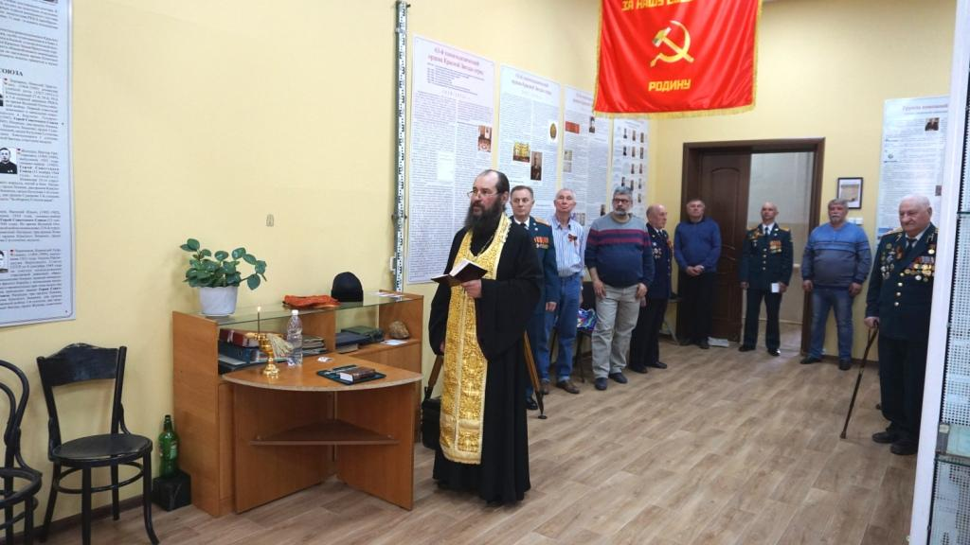
Освящение музея отцом Евгением (Старцевым), протоиреем Михаило-Архангельской церкви, 7 мая 2018 г.

